MG3526-3 |  | Пенёк диаметром 400мм
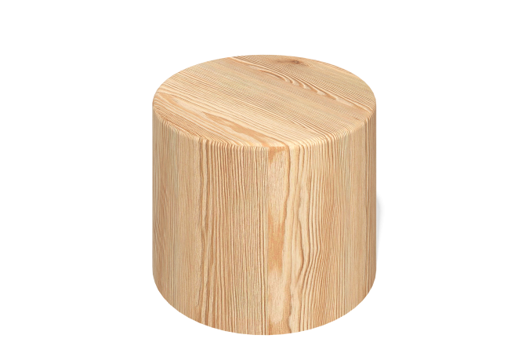

Размеры, мм: | 400x400x550 | Вес, кг: | 35.91
Характеристики материалов
Цельный пенек из лиственницы.
Диаметр - 400 мм.
Высота (общая) - 550 мм
250 мм - заглубление.
300 мм - от поверхности.
Бетонируемую часть покрыть ултаном.

